# 基于JavaFx的网络聊天室开发文档

## 开发工具

IntelliJ IDEA 2018.3, JavaFX Scene Builder 2.0, MySql5.7.25, JDK1.8.0_172

## 运行环境

Java1.8.0_172

不要使用高版本Java如Java9，10，11或低版本的Java如Java7运行，都会报错无法启动，请使用Java8

建议使用分辨率在1080p及以上的屏幕使用，屏幕分辨率过低可能会有显示错位

## 项目目录

客户端部分

ChatMessage

communication 包含网络通信模块

history 历史记录界面

Login 登陆界面

Main 聊天主界面

Setting 设置界面

SignUp 注册界面

user 用户数据部分

com 消息提醒的动画部分，来自https://github.com/DomHeal/JavaFX-Chat

traynotifications

Data 保存部分数据，如服务器ip

lib 依赖jar包

mycontrol 自定义控件

chatbox 聊天气泡

popup 弹窗

userlist 左侧用户列表

resources 资源文件

fxml JavaFx的界面文件

images 图片资源

head 预置头像

sounds 声音文件

SettingServer 设置服务器信息

服务端部分

ChatMessage

exception 自定义异常

user 用户数据

DB 数据库操作模块

lib 依赖

MainUI 设置界面

popup 弹窗

Server 服务器主程序

## 使用指南

编译完成的jar包在Release目录下

首次使用请先运行客户端的连接服务器设置，进行设置服务器IP，服务器端口，及延迟



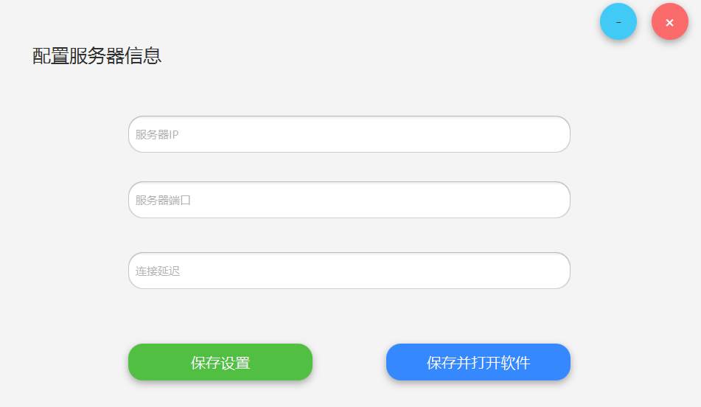

之后运行服务器，点击



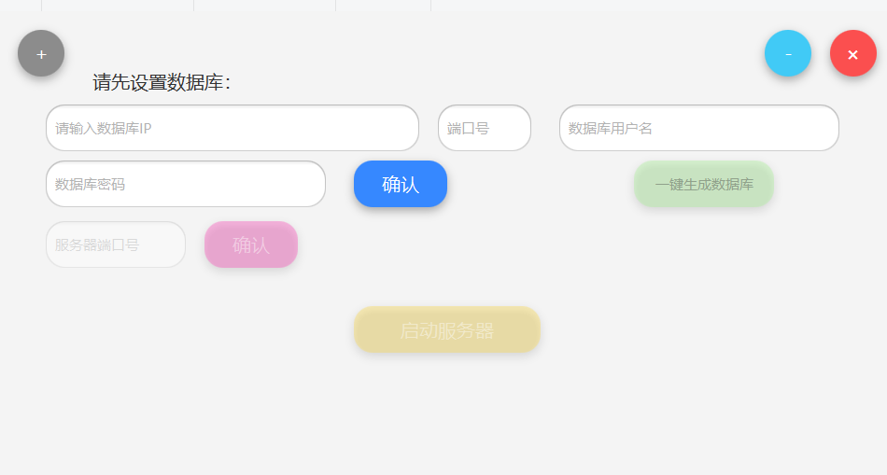

设置数据库和启动服务器，首次使用请先使用项目根目录下的ChatMessage.sql中的语句进行创建数据库，不要使用一键生成数据库，那个有bug

## 运行程序截图

新用户上线提醒

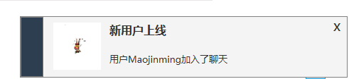

登陆界面



聊天主界面

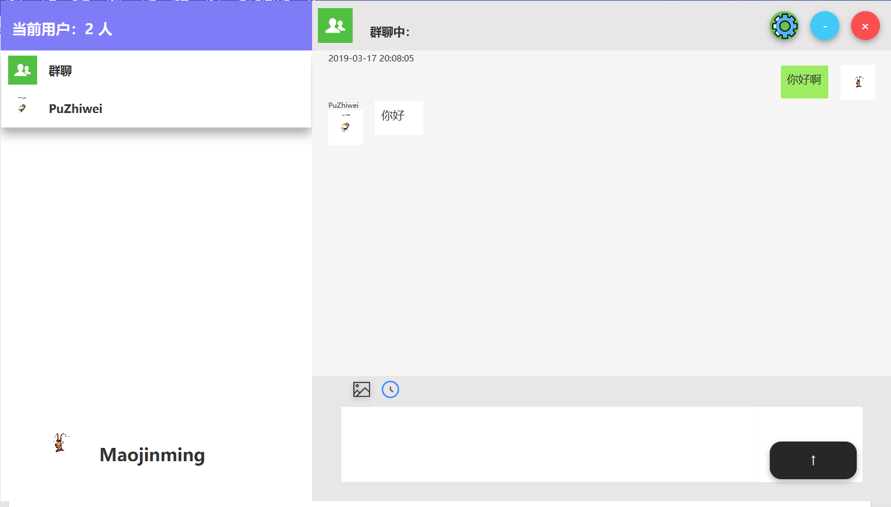

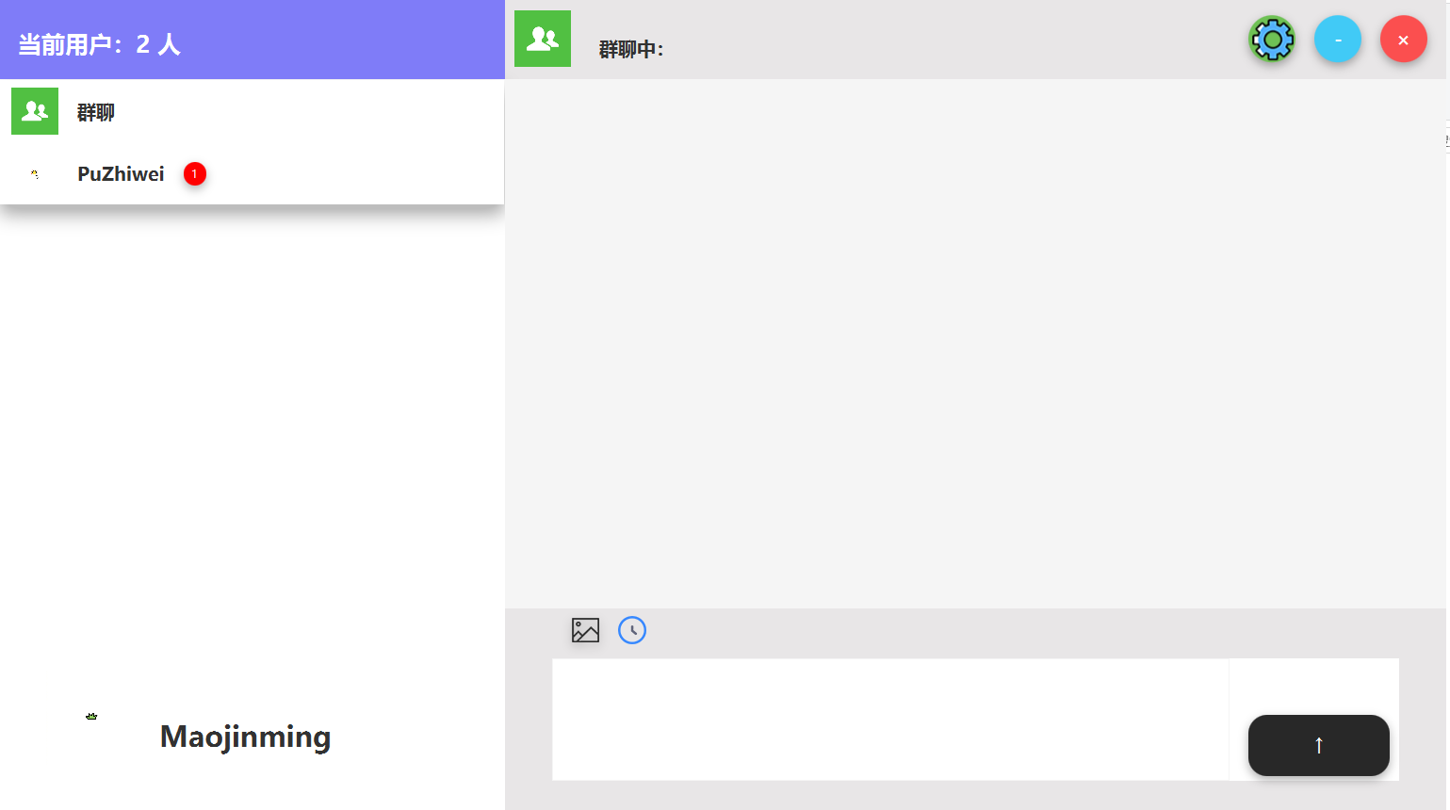

设置界面

